2022年度

广元市昭化区人民检察院部门决算

目录
公开时间：2023年10月7日

第一部分 部门概况部门职责 1
一、部门职责 1
二、 机构设置 1
第二部分 2022年度部门决算情况说明 2
一、 收入支出决算总体情况说明 2
二、 收入决算情况说明 2
三、 支出决算情况说明 3
四、财政拨款收入支出决算总体情况说明 4
五、一般公共预算财政拨款支出决算情况说明 4
六、一般公共预算财政拨款基本支出决算情况说明 7
七、财政拨款“三公”经费支出决算情况说明 7
八、政府性基金预算支出决算情况说明 9
九、 国有资本经营预算支出决算情况说明 9
十、 其他重要事项的情况说明 10
第三部分 名词解释 12
第四部分 附件 14
第五部分 附表 40
一、收入支出决算总表 40
二、收入决算表 40
三、支出决算表 40
四、财政拨款收入支出决算总表 40
五、财政拨款支出决算明细表 40
六、一般公共预算财政拨款支出决算表 40
七、一般公共预算财政拨款支出决算明细表 40
八、一般公共预算财政拨款基本支出决算表 40
九、一般公共预算财政拨款项目支出决算表 40
十、政府性基金预算财政拨款收入支出决算表 40
十一、国有资本经营预算财政拨款收入支出决算表 40
十二、国有资本经营预算财政拨款支出决算表 40
十三、财政拨款“三公”经费支出决算表 40

第一部分 部门概况部门职责

一、部门职责
人民检察院是国家的法律监督机关，通过履行侦查、批准逮捕、审查起诉、支持公诉等法律监督职能，保证国家法律的统一和正确实施。对于侦查机关侦查的案件进行审查，决定是否逮捕、起诉或者不起诉。并对侦查机关的立案、侦查活动是否合法实行监督。对于刑事案件提起公诉，支持公诉；对于人民法院的刑事判决、裁定是否正确和审判活动是否合法实行监督。对于监狱、看守所等执行机关执行刑罚的活动是否合法实行监督。对于人民法院的民事审判活动实行法律监督，对人民法院已经发生效力的判决、裁定，发现违反法律、法规规定的，依法提出抗诉。对于行政诉讼实行法律监督。对人民法院已经发生效力的判决、裁定发现违反法律、法规规定的，依法提出抗诉。
- 机构设置
昭化区人民检察院为一级预算单位，无下属二级单位。
昭化区人民检察院为一级预算单位，无下属二级单位。区检察院下属内设机构5个，其中业务部门3个（第一、第二、第三检察部），综合部门2个（办公室、政治部）。无下属二级单位。

第二部分 2022年度部门决算情况说明

- 收入支出决算总体情况说明
2022年度收、支总计1154.44万元。与2021年相比，收、支总计各增加496.66万元，增长75.51%。主要变动原因是体制上划，保障标准发生变化。
（图1：收、支决算总计变动情况图）（柱状图）

- 收入决算情况说明

2022年本年收入合计1154.44万元，其中：一般公共预算财政拨款收入707万元，占61.24%；其他收入447.44万元，占38.76%。
（图2：收入决算结构图）（饼状图）

- 支出决算情况说明

2022年本年支出合计1154.44万元，其中：基本支出922.01万元，占80%；项目支出232.44万元，占20%。
（图3：支出决算结构图）（饼状图）

四、财政拨款收入支出决算总体情况说明
2022年财政拨款收、支总计707万元。与2021年相比，财政拨款收、支总计各增加49.22万元，增长7.5%。主要变动原因是体制上划，保障标准发生变化。
（图4：财政拨款收、支决算总计变动情况）（柱状图）

五、一般公共预算财政拨款支出决算情况说明

（一）一般公共预算财政拨款支出决算总体情况
2022年一般公共预算财政拨款支出707万元，占本年支出合计的61.24%。与2021年相比，一般公共预算财政拨款支出增加49.22万元，增长7.5%。主要变动原因是体制上划，保障标准发生变化。

（图5：一般公共预算财政拨款支出决算变动情况）（柱状图）

（二）一般公共预算财政拨款支出决算结构情况
2022年一般公共预算财政拨款支出707万元，主要用于以下方面：公共安全支出623.62万元，占88.21%；社会保障和就业支出40.98万元，占5.8%；卫生健康支出16.42万元，占2.32%；住房保障支出25.98万元，占3.67%。

（图6：一般公共预算财政拨款支出决算结构）（饼状图）

（三）一般公共预算财政拨款支出决算具体情况

2022年一般公共预算支出决算数为707万元，完成预算100%。其中：
- 公共安全服务（类）检察（款）行政运行（项）： 支出决算为358.98万元，完成预算100%。
- 公共安全服务（类）检察（款）事业运行（项）： 支出决算为32.2万元，完成预算100%。
- 公共安全服务（类）检察（款）其他检查支出（项）： 支出决算为232.44万元，完成预算100%。
- 社会保障和就业支出（类）行政事业单位养老（款）机关事业单位基本养老保险缴费（项）： 支出决算为32.34万元，完成预算100%。
- 社会保障和就业支出（类）行政事业单位养老（款）机关事业单位职业年金缴费（项）： 支出决算为8.64万元，完成预算100%。
- 卫生健康（类）行政事业单位医疗（款）行政单位医疗（项）： 支出决算为16.42万元，完成预算100%。
- 住房保障（类）住房改革（款）住房公积金（项）：支出决算为25.98万元，完成预算100%。

六、一般公共预算财政拨款基本支出决算情况说明
2022年一般公共预算财政拨款基本支出474.57万元，其中：
人员经费345.88万元，主要包括：基本工资、津贴补贴、奖金、绩效工资、机关事业单位基本养老保险缴费、职业年金缴费、职工基本医疗保险缴费、住房公积金、其他工资福利支出。
公用经费128.69万元，主要包括：办公费、印刷费、邮电费、差旅费、维修（护）费、培训费、公务接待费、工会经费、福利费、公务用车运行维护费、其他交通费用、其他商品和服务支出等。

七、财政拨款“三公”经费支出决算情况说明

（一）“三公”经费财政拨款支出决算总体情况说明
2022年“三公”经费财政拨款支出决算为7.75万元，完成预算89.08%，较上年减少1.33万元，下降14.65%。决算数小于预算数的主要原因是厉行节约，压减三公经费支出。

（二）“三公”经费财政拨款支出决算具体情况说明
2022年“三公”经费财政拨款支出决算中，因公出国（境）费支出决算0万元，占0%；公务用车购置及运行维护费支出决算7.50万元，占96.77%；公务接待费支出决算0.25万元，占3.23%。具体情况如下：

（图7：“三公”经费财政拨款支出结构）（饼状图）

1.因公出国（境）经费支出0万元，年初未安排预算。因公出国（境）支出决算较2021年无变化。
2.公务用车购置及运行维护费支出7.50万元，完成预算100%。公务用车购置及运行维护费支出决算比2021年减少0.4万元，降低5.3%。主要原因是办案数量减少随之公务用车使用量减少，故运行维护费略有减少。
其中：公务用车购置支出0万元。全年按规定更新购置公务用车0辆，其中：轿车0辆、金额0万元，越野车0辆、金额0万元，载客汽车0辆、金额0万元。截至2022年12月底，单位共有公务用车4辆，其中：轿车3辆、越野车1辆、载客汽车0辆。
公务用车运行维护费支出7.50万元。主要用于办案执行等法院业务工作所需的公务用车燃料费、维修费、过路过桥费、保险费等支出。
3.公务接待费支出0.25万元，完成预算31.25%。公务接待费支出决算比2021年减少0.93万元，下降78.81%。主要原因是厉行节约，响应中央政策，压减公务接待费支出。其中：
国内公务接待支出0.25万元，主要用于接待上级检察院、政府部门指导考察工作及执行公务、开展业务活动开支的交通费、住宿费、用餐费等。国内公务接待5批次，36人次（不包括陪同人员），共计支出0.25万元，具体内容包括：上级调研、工作交流。
外事接待支出0万元，外事接待0批次，0人次（不包括陪同人员），共计支出0万元。

八、政府性基金预算支出决算情况说明
2022年政府性基金预算财政拨款支出0万元。
- 国有资本经营预算支出决算情况说明
2022年国有资本经营预算财政拨款支出0万元。
- 其他重要事项的情况说明

（一）机关运行经费支出情况
2022年，广元市昭化区人民检察院机关运行经费支出128.68万元，比2021年增加8.61万元，增长7.17%，主要原因是响应中央政策，厉行节约，反对浪费，压缩经费开支。

（二）政府采购支出情况
2022年，广元市昭化区人民检察院政府采购支出总额0万元，其中：政府采购货物支出0万元、政府采购工程支出0万元、政府采购服务支出0万元。

（三）国有资产占有使用情况
截至2022年12月31日，广元市昭化区人民检察院共有车辆4辆，其中：主要领导干部用车0辆、机要通信用车0辆、应急保障用车0辆、执勤执法用车4辆、其他用车0辆。单价50万元以上通用设备0台（套），单价100万元以上专用设备0台（套）。

（四）预算绩效管理情况
根据预算绩效管理要求，本部门在2022年度预算编制阶段，组织对书记员经费、检察院工作人员加班补贴、司法警察加班补贴等3个项目编制了绩效目标，预算执行过程中，选取3个项目开展绩效监控。
组织对2022年度一般公共预算资金等全面开展绩效自评，形成广元市昭化区人民检察院部门整体（含部门预算项目）绩效自评报告、书记员经费、 检察院工作人员加班补贴、司法警察加班补贴等专项预算项目绩效自评报告，其中，广元市昭化区人民检察院部门整体（含部门预算项目）绩效自评得分为95分，绩效自评综述：年初设定全年绩效目标完成良好；书记员经费、 检察院工作人员加班补贴、司法警察加班补贴专项预算项目绩效自评得分为95分，绩效自评综述：年初设定全年绩效目标完成良好。绩效自评报告详见附件。

- 名词解释

- 财政拨款收入：指单位从同级财政部门取得的财政预算资金。
- 其他收入：指单位取得的除上述收入以外的各项收入。
- 公共安全（类）检察（款）行政运行（项）：指检察院机关的基本支出。
- 公共安全（类）检察（款）事业运行（项）：主要用于保障事业单位正常运行，开展日常工作的基本支出。
- 公共安全（类）检察（款）其他检察支出（项）：指检察院机关未单独设置项级科目的其他项目支出。
- 社会保障和就业支出（类）行政事业单位养老支出（款）机关事业单位基本养老保险缴费支出（项）：指机关事业单位实施养老保险制度由单位缴纳的基本养老保险费支出。
- 社会保障和就业支出（类）行政事业单位养老支出（款）机关事业单位职业年金缴费支出（项）：指机关事业单位实施职业年金制度缴纳的职业年金支出。
- 卫生健康支出（类）行政事业单位医疗（款）行政单位医疗（项）： 指机关事业单位公务员缴纳的医疗保险支出。
- 住房保障支出（类）住房改革支出（款）住房公积金（项）： 指反映行政事业单位按人力资源和社会保障部、财政部规定的基本工资和津贴补贴以及规定比例为职工缴纳的住房公积金。
- 基本支出：指为保障机构正常运转、完成日常工作任务而发生的人员支出和公用支出。
- 项目支出：指在基本支出之外为完成特定行政任务和事业发展目标所发生的支出。
- “三公”经费：指单位用财政拨款安排的因公出国（境）费、公务用车购置及运行费和公务接待费。其中，因公出国（境）费反映单位公务出国（境）的国际旅费、国外城市间交通费、住宿费、伙食费、培训费、公杂费等支出；公务用车购置及运行费反映单位公务用车车辆购置支出（含车辆购置税）及租用费、燃料费、维修费、过路过桥费、保险费等支出；公务接待费反映单位按规定开支的各类公务接待（含外宾接待）支出。
- 机关运行经费：为保障行政单位（含参照公务员法管理的事业单位）运行用于购买货物和服务的各项资金，包括办公及印刷费、邮电费、差旅费、会议费、福利费、日常维修费、专用材料及一般设备购置费、办公用房水电费、办公用房取暖费、办公用房物业管理费、公务用车运行维护费及其他费用。

第四部分 附件

附件
2023年广元市昭化区人民检察院
整体绩效评价报告

- 部门（单位）基本情况
- 机构组成。
区检察院下属内设机构5个，其中业务部门3个（第一、第二、第三检察部），综合部门2个（办公室、政治部）。无下属二级单位。
- 机构职能和人员概况。
人民检察院是国家的法律监督机关，通过履行侦查、批准逮捕、审查起诉、支持公诉等法律监督职能，保证国家法律的统一和正确实施。对于侦查机关侦查的案件进行审查，决定是否逮捕、起诉或者不起诉。并对侦查机关的立案、侦查活动是否合法实行监督。对于刑事案件提起公诉，支持公诉；对于人民法院的刑事判决、裁定是否正确和审判活动是否合法实行监督。对于监狱、看守所等执行机关执行刑罚的活动是否合法实行监督。对于人民法院的民事审判活动实行法律监督，对人民法院已经发生效力的判决、裁定，发现违反法律、法规规定的，依法提出抗诉。对于行政诉讼实行法律监督。对人民法院已经发生效力的判决、裁定发现违反法律、法规规定的，依法提出抗诉。

（三）年度主要工作任务。
1.主动融入工作大局，以检察履职服务高质量发展。
2.着力维护公平正义，积极推进检察监督协调发展。
3.践行司法为民宗旨，自觉为人民群众办实事解难题。
4.锻造过硬检察队伍，在强化政治引领中提升履职能力。
（四）部门整体支出绩效目标。
全年预计受理审查批捕大于20件，审查起诉大于150件。严厉惩处涉枪涉爆、涉毒违法犯罪活动，批准逮捕大于1件，起诉大于9件14人；严厉打击盗窃、诈骗等多发性侵财犯罪，批准逮捕大于7件，起诉大于20件；从严打击电信网络诈骗和养老诈骗犯罪，批准逮捕大于3件，起诉大于30件；聚力守护群众身体健康，全力打击食药领域犯罪，审查起诉大于30件等。

二、部门资金收支情况
（一）部门总体收支情况。
1.部门总体收入情况
2022年昭化区人民检察院部门一般公共预算财政拨款收入707万元，其他收入447.44万元。总体收入1154.44万元。
- 部门总体支出情况
2022年昭化区人民检察院部门公共安全支出1071.06万元，社会保障和就业支出40.98万元，卫生健康支出16.42万元，住房保障支出25.98万元。总体支出1154.44万元。
- 部门总体结转结余情况
2022年昭化区人民检察院部门无结转结余。
（二）部门财政拨款收支情况。
1.部门财政拨款收入情况
2022年昭化区人民检察院部门一般公共预算财政拨款收入707万元。
- 部门财政拨款支出情况
2022年昭化区人民检察院部门一般公共预算财政拨款基本支出474.57万元，项目支出232.44万元。财政拨款总支出707万元。
- 部门财政拨款结转结余情况
2022年昭化区人民检察院部门无财政拨款结转结余。

三、部门整体绩效分析
（一）部门预算项目绩效分析。
1.人员类项目绩效分析
人员类项目主要为工资性支出，年度绩效目标设置为：严格执行相关政策，保障工资及时、足额发放，保障社保及时、足额缴纳，预算编制科学合理，减少结余资金，目标实现情况良好，发放（缴纳）覆盖率及足额保障率高，支出执行进度按时推进，预算完成情况较好，资金结余率低，无违规记录。
2.运转类项目绩效分析
运转类项目为定额公用经费和其他公用经费，年度绩效目标设置为：保障单位日常运转，提高预算编制质量，严格执行预算。该项目绩效目标实现情况良好，运转保障率高及三公经费控制率符合要求，支出执行进度按时推进，预算完成情况较好，资金结余率低，无违规记录。
3.特定目标类项目绩效分析
特定目标类项目有三个，分别为：书记员经费、司法警察加班补贴、法院工作人员加班补贴。特定目标类项目绩效目标设定合规合理，绩效目标实现情况良好，支出执行进度按时推进，预算完成情况较好，资金结余率低，无违规记录。
（二）部门整体履职绩效分析。
全年共受理审查批捕23件31人，审查起诉156件310人，审查后，批准逮捕17件22人，起诉120件211人。严厉惩处涉枪涉爆、涉毒违法犯罪活动，批准逮捕2件5人，起诉9件14人；严厉打击盗窃、诈骗等多发性侵财犯罪，批准逮捕9件10人，起诉21件28人；守好群众“钱袋子”，从严打击电信网络诈骗和养老诈骗犯罪，批准逮捕5件6人，起诉39件100人；聚力守护群众身体健康，全力打击食药领域犯罪，批准逮捕1件1人，审查起诉38件60人，2022年部门整体绩效完成情况较好。
（三）结果应用情况。
内部应用合理合规，按要求自评公开，应用反馈良好。
- 自评质量。
包括评价部门整体自评准确情况。

四、评价结论及建议
（一）评价结论。
我院2022年整体绩效目标完成情况良好。
- 存在问题。
截止目前，我院2022年整体绩效目标运行情况较良好，绩效效能得到释放，下一步将严格执行财经纪律，按照资金支付要求，进一步提高资金预算执行质量。
- 改进建议。
强化对资金绩效实现情况的责任约束，对偏离预算绩效目标的项目资金，及时采取有效纠偏措施，进一步规范资金使用绩效。

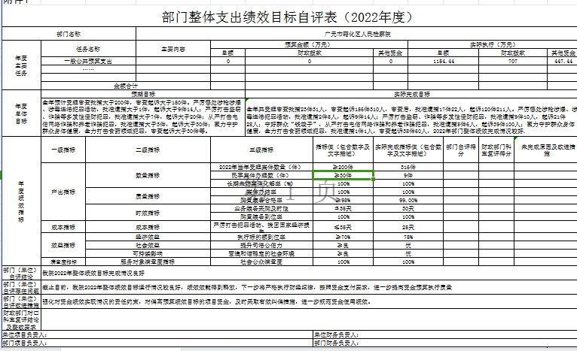

附表：部门预算项目支出绩效自评表（2022年度）

附件2
2023年专项资金预算项目
（办案技术用房维护及修缮费）
支出绩效自评报告

一、项目概况
（一）项目基本情况。
1．我院在办案技术用房维护及修缮费项目资金的使用过程中严格监管并按资金管理办法规定的范围和标准分配资金。
2．项目立项按照办案技术用房维护及修缮费发放规定设立。
3．严格执行资金使用审核制度。
4．资金分配的范围和标准按照办案技术用房维护及修缮费发放规定执行。
（二）项目绩效目标。
1．此项目主要用于办案技术用房维护及修缮费发放。
2．办案技术用房维护及修缮费项目主要达到了以下绩效目标：做好办案技术用房维护及修缮费，完成了年初设定预算执行率86.84%目标，达到人民满意度95%以上。
3．申报内容与实际相结合，申报目标严格测算，合理可行。
（三）项目自评步骤及方法。
项目绩效自评按照年初设置的绩效目标逐一仔细的对照核查，寻找合理的数据支撑。

二、项目资金申报及使用情况
（一）项目资金申报及批复情况。
项目资金于年初预算申报，按时申请支出计划，财政批复及时。
（二）资金计划、到位及使用情况。
1．资金计划。该项目由市级财政资金全额拨款保障。
2．资金到位。资金到位及时，到位率高，使用效率高。
3．资金使用。资金使用注重安全性、规范性、有效性，按项目管理办法规定的范围和标准分配资金，资金支付范围、支付标准、支付进度、支付依据等合规合法、与预算相符。
（三）项目财务管理情况。
我院财务管理制度健全，严格执行财务管理制度，账务处理及时，会计核算规范等。

三、项目实施及管理情况
（一）项目实施严格遵照项目组织实施管理办法。
（二）我单位执行此项目资金严格按照资金管理办法分配执行。
（三）项目监管到位，使用范围及执行流程合理、合规。
（一）项目组织架构及实施流程。
（二）项目管理情况。
我院根据相关财经法律，对项目管理进行严格管控等情况，如招投标、政府采购、项目公示制等相关规定。
- 项目监管情况。
我院为加强项目管理所采取的监管手段、监管程序、监管工作开展情况及实现的效果等。

四、项目绩效情况
（一）项目完成情况。
我院分项目类别对应项目安排时确定的绩效目标完成情况进行分析，包括项目完成数量、质量、时效、成本等情况，资金结余情况，违规记录等，对照项目计划完成目标对截止评价时点的任务量完成、质量标准、进度计划、成本控制目标的实现程度进行评价，并进行分析说明。
（二）项目效益情况。
该项目在可持续影响指标方面营造了和谐稳定的社会环境，在社会效益指标方面提升了司法公信力，在满意度指标方面提高了办事人民群众的满意度。

五、评价结论及建议
（一）评价结论。
该项目立项合理，申报及时，使用效率高，使用范围合规。
（二）存在的问题。
截止目前，我院2022年整体绩效目标运行情况较良好，绩效效能得到释放，下一步将严格执行财经纪律，按照资金支付要求，进一步提高资金预算执行质量。
（三）相关建议。
强化对资金绩效实现情况的责任约束，对偏离预算绩效目标的项目资金，及时采取有效纠偏措施，进一步规范资金使用绩效。

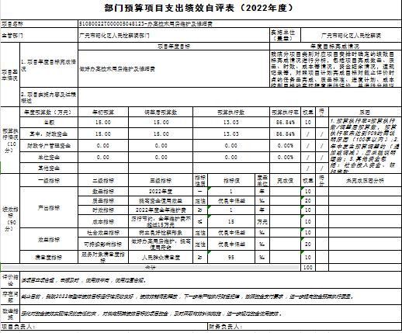

2023年市级专项资金预算项目
(公益诉讼办案经费)
支出绩效自评报告

一、项目概况
（一）项目基本情况。
1．我院在公益诉讼办案经费项目资金的使用过程中严格监管并按资金管理办法规定的范围和标准分配资金。
2．项目立项按照公益诉讼办案经费发放规定设立。
3．严格执行资金使用审核制度。
4．资金分配的范围和标准按照公益诉讼办案经费发放规定执行。
（二）项目绩效目标。
1．此项目主要用于公益诉讼办案经费发放。
2．公益诉讼办案经费项目主要达到了以下绩效目标：全年办理公益诉讼案件数、2022年度公益诉讼办案费。保证案件质量。
3．申报内容与实际相结合，申报目标严格测算，合理可行。
（三）项目自评步骤及方法。
项目绩效自评按照年初设置的绩效目标逐一仔细的对照核查，寻找合理的数据支撑。

二、项目资金申报及使用情况
（一）项目资金申报及批复情况。
项目资金于年初预算申报，按时申请支出计划，财政批复及时。
（二）资金计划、到位及使用情况。
1．资金计划。该项目由市级财政资金全额拨款保障。
2．资金到位。资金到位及时，到位率高，使用效率高。
3．资金使用。资金使用注重安全性、规范性、有效性，按项目管理办法规定的范围和标准分配资金，资金支付范围、支付标准、支付进度、支付依据等合规合法、与预算相符。
（三）项目财务管理情况。
我院财务管理制度健全，严格执行财务管理制度，账务处理及时，会计核算规范等。

三、项目实施及管理情况
（一）项目实施严格遵照项目组织实施管理办法。
（二）我单位执行此项目资金严格按照资金管理办法分配执行。
（三）项目监管到位，使用范围及执行流程合理、合规。

四、项目绩效情况
（一）项目完成情况。
此项目绩效目标完成及时，资金使用率达到100%，增强了检察院审判的社会公信力和认同感，提升了人民群众满意度。
（二）项目效益情况。
该项目在可持续影响指标方面营造了和谐稳定的社会环境，在社会效益指标方面提升了司法公信力，在满意度指标方面提高了办事人民群众的满意度。

五、评价结论及建议
（一）评价结论。
该项目立项合理，申报及时，使用效率高，使用范围合规。
（二）存在的问题。
无。
（三）相关建议。
无。

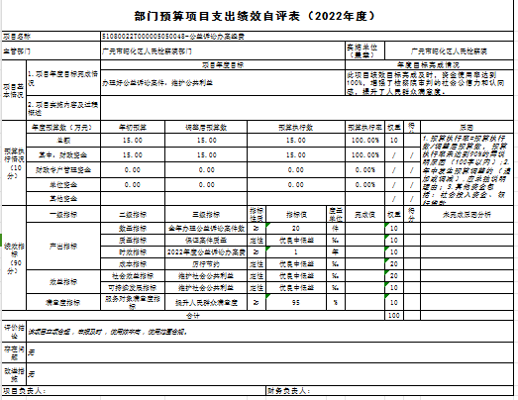
2023年市级专项资金预算项目
(乡村振兴工作经费)支出绩效自评报告

一、项目概况
（一）项目基本情况。
1．我院在乡村振兴工作经费项目资金的使用过程中严格监管并按资金管理办法规定的范围和标准分配资金。
2．项目立项按照乡村振兴工作经费发放规定设立。
3．严格执行资金使用审核制度。
4．资金分配的范围和标准按照乡村振兴工作经费发放规定执行。
（二）项目绩效目标。
1．此项目主要用于乡村振兴工作经费发放。
2．乡村振兴工作经费项目主要达到了以下绩效目标：助力乡村振兴工作，做好乡村振兴工作，树立检察形象，增强了检察院审判的社会公信力和认同感，提高了人民群众满意度，完成了年初设定的目标。
3．申报内容与实际相结合，申报目标严格测算，合理可行。
（三）项目自评步骤及方法。
项目绩效自评按照年初设置的绩效目标逐一仔细的对照核查，寻找合理的数据支撑。

二、项目资金申报及使用情况
（一）项目资金申报及批复情况。
项目资金于年初预算申报，按时申请支出计划，财政批复及时。
（二）资金计划、到位及使用情况。
1．资金计划。该项目由市级财政资金全额拨款保障。
2．资金到位。资金到位及时，到位率高，使用效率高。
3．资金使用。资金使用注重安全性、规范性、有效性，按项目管理办法规定的范围和标准分配资金，资金支付范围、支付标准、支付进度、支付依据等合规合法、与预算相符。
（三）项目财务管理情况。
我院财务管理制度健全，严格执行财务管理制度，账务处理及时，会计核算规范等。

三、项目实施及管理情况
（一）项目实施严格遵照项目组织实施管理办法。
（二）我单位执行此项目资金严格按照资金管理办法分配执行。
（三）项目监管到位，使用范围及执行流程合理、合规。

四、项目绩效情况
（一）项目完成情况。
此项目绩效目标完成及时，资金使用率达到98.27%，提高了办事人民群众满意度95%，提高了人民的经济生活水平。
（二）项目效益情况。
该项目在可持续影响指标方面营造了和谐稳定的社会环境，在社会效益指标方面提升了司法公信力，在满意度指标方面提高了办事人民群众的满意度。

五、评价结论及建议
（一）评价结论。
该项目立项合理，申报及时，使用效率高，使用范围合规。
（二）存在的问题。
无。
（三）相关建议。

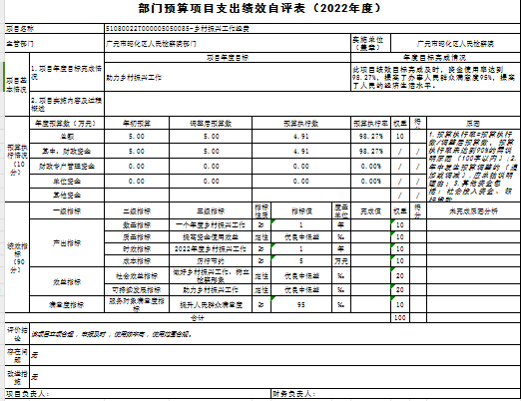
2023年市级专项资金预算项目(司法警察加班费)
支出绩效自评报告

一、项目概况
（一）项目基本情况。
1．我院在司法警察加班费项目资金的使用过程中严格监管并按资金管理办法规定的范围和标准分配资金。
2．项目立项按照司法警察加班补贴发放规定设立。
3．严格执行资金使用审核制度。
4．资金分配的范围和标准按照司法警察加班补贴发放规定执行。
（二）项目绩效目标。
1．此项目主要用于司法警察加班补贴发放。
2．司法警察加班补贴项目主要达到了以下绩效目标：维护和谐稳定，提高资金使用效益，保障3名司法警察加班费，完成了年初设定的目标。
3．申报内容与实际相结合，申报目标严格测算，合理可行。
（三）项目自评步骤及方法。
项目绩效自评按照年初设置的绩效目标逐一仔细的对照核查，寻找合理的数据支撑。

二、项目资金申报及使用情况
（一）项目资金申报及批复情况。
项目资金于年初预算申报，按时申请支出计划，财政批复及时。
（二）资金计划、到位及使用情况。
1．资金计划。该项目由市级财政资金全额拨款保障。
2．资金到位。资金到位及时，到位率高，使用效率高。
3．资金使用。资金使用注重安全性、规范性、有效性，按项目管理办法规定的范围和标准分配资金，资金支付范围、支付标准、支付进度、支付依据等合规合法、与预算相符。
（三）项目财务管理情况。
我院财务管理制度健全，严格执行财务管理制度，账务处理及时，会计核算规范等。

三、项目实施及管理情况
（一）项目实施严格遵照项目组织实施管理办法。
（二）我单位执行此项目资金严格按照资金管理办法分配执行。
（三）项目监管到位，使用范围及执行流程合理、合规。

四、项目绩效情况
（一）项目完成情况。
此项目绩效目标完成及时，资金使用率达到91.67%，保障了司法人员加班补贴费的使用，提高资金使用效率，维护了人民群众和谐稳定。
（二）项目效益情况。
该项目在可持续影响指标方面营造了和谐稳定的社会环境，在社会效益指标方面提升了司法公信力，在满意度指标方面提高了办事人民群众的满意度。

五、评价结论及建议
（一）评价结论。
该项目立项合理，申报及时，使用效率高，使用范围合规。
（二）存在的问题。
无。
（三）相关建议。

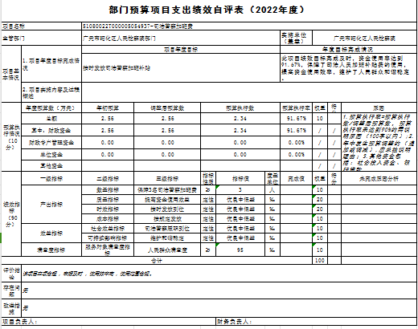
2023年市级专项资金预算项目(检察院工作人员加班补贴)
支出绩效自评报告

一、项目概况
（一）项目基本情况。
1．我院在检察院工作人员加班补贴项目资金的使用过程中严格监管并按资金管理办法规定的范围和标准分配资金。
2．项目立项按照检察院工作人员加班补贴发放规定设立。
3．严格执行资金使用审核制度。
4．资金分配的范围和标准按照检察院工作人员加班补贴发放规定执行。
（二）项目绩效目标。
1．此项目主要用于检察院工作人员加班补贴发放。
2．检察院工作人员加班补贴项目主要达到了以下绩效目标：2022年度20人加班补贴，按规定履行好检察职责。
3．申报内容与实际相结合，申报目标严格测算，合理可行。
（三）项目自评步骤及方法。
项目绩效自评按照年初设置的绩效目标逐一仔细的对照核查，寻找合理的数据支撑。

二、项目资金申报及使用情况
（一）项目资金申报及批复情况。
项目资金于年初预算申报，按时申请支出计划，财政批复及时。
（二）资金计划、到位及使用情况。
1．资金计划。该项目由市级财政资金全额拨款保障。
2．资金到位。资金到位及时，到位率高，使用效率高。
3．资金使用。资金使用注重安全性、规范性、有效性，按项目管理办法规定的范围和标准分配资金，资金支付范围、支付标准、支付进度、支付依据等合规合法、与预算相符。
（三）项目财务管理情况。
我院财务管理制度健全，严格执行财务管理制度，账务处理及时，会计核算规范等。

三、项目实施及管理情况
（一）项目实施严格遵照项目组织实施管理办法。
（二）我单位执行此项目资金严格按照资金管理办法分配执行。
（三）项目监管到位，使用范围及执行流程合理、合规。

四、项目绩效情况
（一）项目完成情况。
此项目绩效目标完成及时，资金使用率达到82.22%，依照规定保障了检察人员的补贴发放，提高了资金使用效率。按规定履行好检察职责，提升了人民群众满意度。
（二）项目效益情况。
该项目在可持续影响指标方面营造了和谐稳定的社会环境，在社会效益指标方面提升了司法公信力，在满意度指标方面提高了办事人民群众的满意度。

五、评价结论及建议
（一）评价结论。
该项目立项合理，申报及时，使用效率高，使用范围合规。
（二）存在的问题。
无。
（三）相关建议。
无。

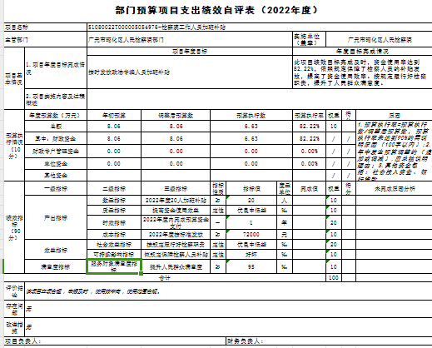

第五部分 附表

一、收入支出决算总表

二、收入决算表

三、支出决算表

四、财政拨款收入支出决算总表

五、财政拨款支出决算明细表

六、一般公共预算财政拨款支出决算表

七、一般公共预算财政拨款支出决算明细表

八、一般公共预算财政拨款基本支出决算表

九、一般公共预算财政拨款项目支出决算表

十、政府性基金预算财政拨款收入支出决算表

十一、国有资本经营预算财政拨款收入支出决算表

十二、国有资本经营预算财政拨款支出决算表

十三、财政拨款“三公”经费支出决算表

